Послідовність технічного обслуговування (профілактики) кондиціонеру:
- Технічний огляд (діагностика обладнання) – виявлення несправності в системі. А саме: компресора, електронних плат, перевірка міжблочного кабелю і кабелю електроживлення, перевірка цілісності дренажної системи);
- Чищення фільтрів внутрішнього блоку;
- Чищення вентилятора (турбіни) внутрішнього блоку;
- Чищення теплообмінників внутрішнього і зовнішнього блоків;
- Антибактеріальна обробка антисептиком вентилятора і теплообмінника внутрішнього блоку;
- Чищення дренажної системи;
- Перевірка робочого тиску в системі, при необхідності заправка кондиціонеру фреоном (за додаткову плату).
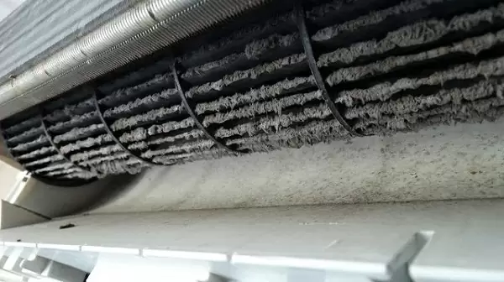
Кондиціонер без технічного обслуговування виглядає так.

